ЧЕЛЯБИНСКАЯ ОБЛАСТЬ

АДМИНИСТРАЦИЯ
ЗЛАТОУСТОВСКОГО ГОРОДСКОГО ОКРУГА
РАСПОРЯЖЕНИЕ

10.12.2024 г. | № | 3523-р/АДМ
г.Златоуст
О разработке проекта межевания территории

В связи с поступившим заявлением Широкова Александра Анатольевича (далее - заявитель), в соответствии с Федеральным законом от 06.10.2003 г.
№ 131-ФЗ «Об общих принципах организации местного самоуправления
в Российской Федерации», Градостроительным кодексом Российской Федерации, Генеральным планом и Правилами землепользования и застройки Златоустовского городского округа, утвержденными решением Собрания депутатов Златоустовского городского округа от 28.12.2009 г. № 103-ЗГО
«Об утверждении Генерального плана Златоустовского городского округа
и Правил землепользования и застройки Златоустовского городского округа»
(в редакции Собрания депутатов Златоустовского городского округа
от 08.07.2024 г. № 34-ЗГО), протоколом Комиссии по территориальному планированию от 20.11.2024 года № 29:
1. Осуществить подготовку проекта межевания территории, расположенной по адресному ориентиру: Челябинская область, г. Златоуст,
ул. им. А.В. Суворова, № 91, в северной части территории, бывшей Аргазинской ПМК (далее - проект межевания) в соответствии с Заданием (приложение).
2. Пресс-службе администрации Златоустовского городского округа (Валова И.А.) опубликовать настоящее распоряжение в газете «Златоустовский рабочий» и разместить на официальном сайте Златоустовского городского округа в сети «Интернет» в течение трех дней.
3. Контроль за выполнением настоящего распоряжения оставляю
за собой.

Заместитель главы  Златоустовского городского округа по строительству | 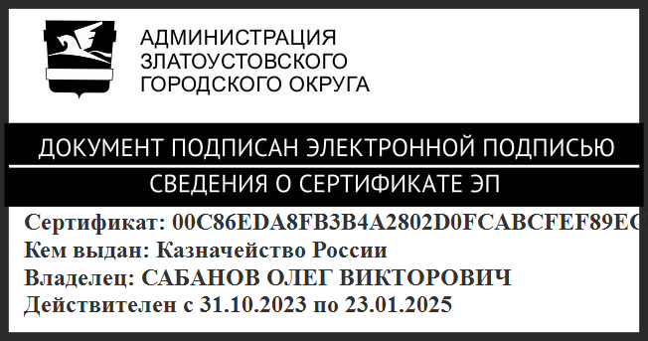 | О.В. Сабанов

ПРИЛОЖЕНИЕ
Утверждено
распоряжением администрации
Златоустовского городского округа
от 10.12.2024 г. № 3523-р/АДМ

Задание
на разработку проекта межевания территории, расположенной по адресному ориентиру: Челябинская область, г. Златоуст, ул. им. А.В. Суворова, № 91,
в северной части территории, бывшей Аргазинской ПМК

1. Описание местоположения границ земельного участка:
Границы проектирования: Челябинская область, г. Златоуст,
ул. им. А.В. Суворова, № 91, в северной части территории, бывшей Аргазинской ПМК, в соответствии с графическим приложением к Заданию.
2. Цель работы:
Разработка проекта межевания территории, определение местоположения границ, образуемых и изменяемых земельных участков, установление красных линий.
3. Характеристика современного состояния планируемой территории:
Указанная проектом межевания территория расположена в коммунально-складской зоне.
4. Ограничения для застройки:
Планировочные ограничения: в соответствии со схемой границ проектирования территории, с Генеральным планом и Правилами землепользования и застройки Златоустовского городского округа, действующим законодательством Российской Федерации.
5. Требования к подготовке проекта межевания территории:
В проекте межевания территории:
- определить местоположение границ, образуемых и измененяемых земельных участков;
- отобразить красные линии, утверждаемые проектом межевания территории;
- выполнить предложения по установлению публичных сервитутов;
- при проектировании руководствоваться Градостроительным кодексом Российской Федерации, СНиП 11-04-2003 «Инструкция о порядке, разработки, согласования и утверждения градостроительной документации», Генеральным планом и Правилами землепользования и застройки Златоустовского городского округа и другими, действующими нормами и правилами Российской Федерации.
6. Состав проекта:
Проект межевания территории разрабатывается в соответствии
с положениями статьи 43 Градостроительного кодекса Российской Федерации.
6.1 Графические материалы выполнить в масштабе - М 1:1000:
- схема размещения территории в структуре городского округа
(М 1: 10 000);
- план современного использования территории (опорный план);
- план красных линий (основной чертеж);
- план межевания территории в границах проектирования;
- иные чертежи и материалы, в соответствии с требованиями Градостроительного кодекса Российской Федерации.
6.2 Демонстрационные материалы, для экспозиции проекта межевания предоставляются в 1 экземпляре в бумажном виде: текст проекта межевания, обоснование проекта межевания, информационные материалы к проекту межевания, сравнительные таблицы и иные материалы, наглядно отображающие содержание проекта межевания, подлежащего рассмотрению
на общественных обсуждения / публичных слушаний и в электронном виде
для публикации в средствах массовой информации и сети «Интернет».
6.3 Текстовые материалы:
- том 1 - общая пояснительная записка.
7. Состав исходных данных для разработки проекта межевания территории (собирает Заявитель):
- ситуационный план территории;
- материалы топографо-геодезических и инженерно-геологических изысканий (в МСК-74);
- материалы Генерального плана Златоустовского городского округа;
- кадастровые планы земельных участков, поставленных на кадастровый учет, попадающих в границы проектирования, информация по землеотводам.
По окончании разработки проекта межевания исходные данные передаются в администрацию Златоустовского городского округа.
8. Согласование проекта:
Заказчику до передачи проекта в администрацию Златоустовского городского округа получить заключения и согласования в соответствии
с действующим законодательством Российской Федерации.
9. Проектную документацию представить в Управление архитектуры
и градостроительства администрации Златоустовского городского округа
для дальнейшего ее рассмотрения и утверждения в установленном порядке.
10. Основные требования к содержанию, количеству и форме предоставления материалов:
- 2 экземпляра на бумажных носителях (подлинник) и в электронном виде (файлы с расширением dxf и mif/mid), в том числе оцифрованный проект имеющий векторную форму представления для загрузки в Государственную информационную систему обеспечения градостроительной деятельности Челябинской области (далее - ГИСОГД ЧО). Картографический материал выполнить в МСК-74;
- предоставить текстовые материалы проекта межевания территории, выполненные в формате Word;
- 1 экземпляр на бумажном носителе (инженерные изыскания),
в электронном виде (файл с расширением mif/mid) и пространственные данные, имеющие векторную форму представления для загрузки в ГИСОГД ЧО;
- направить в Управление архитектуры и градостроительства администрации Златоустовского городского округа, согласно Приказа Федеральной службы государственной регистрации, кадастра и картографии
от 25.12.2023 г. № П/0554, XML-схемы сведений о проекте межевания территории для внесения в реестр границ Единого государственного реестра недвижимости в актуальной редакции и пространственные данные, имеющие векторную форму представления для загрузки в ГИСОГД ЧО.

Приложение к Заданию

Границы территории для разработки проекта межевания территории, расположенной по адресному ориентиру:
Челябинская область, г. Златоуст, ул. им. А.В. Суворова, № 91,
в северной части территории, бывшей Аргазинской ПМК

граница территории для разработки проекта межевания

